PL-8/2015

U Z N E S E N I A

z 8-ého riadneho zasadnutia Obecného zastupiteľstva
Obce Štvrtok na Ostrove,
konaného dňa 08.10.2015 o 19.00 hod. v zasadačke Obecného úradu

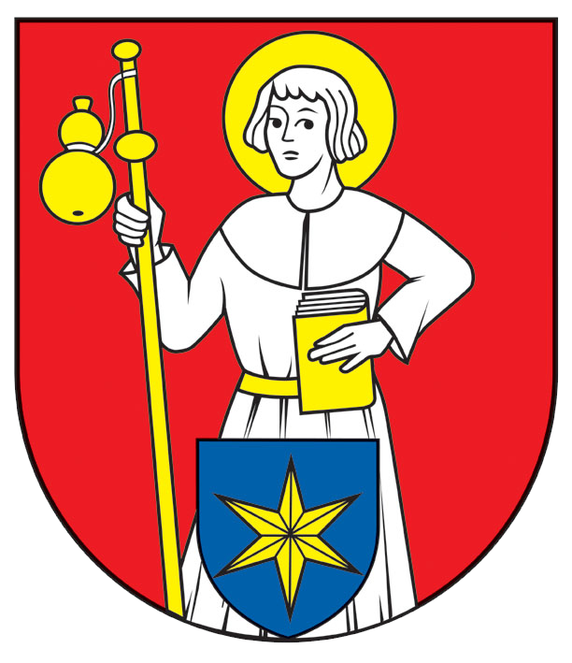

Obecné zastupiteľstvo na svojom 8. riadnom zasadnutí dňa 08.10.2015 prijalo nasledovné uznesenia:

Schválenie návrhu programu zasadnutia

UZNESENIE č. PL-8/2015-I

Obecné zastupiteľstvo obce Štvrtok na Ostrove

s ch v a ľ u j e

zmenené poradie programu zasadnutia Obecného zastupiteľstva s tým, že ako 5. bod programu bude prerokovanie riešenia nájomného vzťahu pani Rózsovej Renáty a pána Németha Zsolta.

Hlasovanie:
Prítomní poslanci: 9
Hlasovanie za : 9
Hlasovanie proti: 0 Zdržal sa hlasovania: 0 Nehlasovalo:0

Voľba návrhovej komisie a overovateľov zápisnice

UZNESENIE č.PL-8/2015-II

Obecné zastupiteľstvo obce Štvrtok na Ostrove

A/ s ch v a ľ u j e

zloženie návrhovej komisie nasledovne: pán Tamás Puss a pán František Németh
Za overovateľov zápisnice navrhol určiť pána Ferenca Kissa a Tomáša Gaspareka.

B/ u r č u j e

za overovateľov zápisnice pána Ferenca Kissa a pána Tomáša Gaspareka

Hlasovanie:
Prítomní poslanci: 9
Hlasovanie za : 9
Hlasovanie proti: 0 Zdržal sa hlasovania: 0 Nehlasovalo:0

Vyhodnotenie plnenia uznesení z predchádzajúcich zasadnutí

UZNESENIE č. PL-8/2015-III

Obecné zastupiteľstvo obce Štvrtok na Ostrove

jednohlasne berie na vedomie

informáciu starostu o plnení uznesení.

Hlasovanie:
Prítomní poslanci: 9
Hlasovanie za : 9
Hlasovanie proti: 0 Zdržal sa hlasovania: 0 Nehlasovalo:0

Riešenie nájomného vzťahu s obcou pani Rózsovej a pána Zsolta Németha

UZNESENIE č. PL-8/2015-IV

Obecné zastupiteľstvo obce Štvrtok na Ostrove

jednohlasne berie na vedomie

informáciu starostu o tom, že pani Rózsová Renáta znovu má nedoplatky na splátkach a preddavkoch režijných nákladov.

poverí

p. Tamás Pussa, aby pohovoril s menovanou o uvedenom nedoplatku.
Hlasovanie:
Prítomní poslanci: 9
Hlasovanie za : 9
Hlasovanie proti: 0 Zdržal sa hlasovania: 0 Nehlasovalo:0

UZNESENIE č. PL-8/2015-V

Obecné zastupiteľstvo obce Štvrtok na Ostrove

jednohlasne berie na vedomie

informáciu starostu o tom, že p. Németh ani po obdŕžaní uznesenia OZ zo dňa 6.2.2015 nezaplatil nedoplatok na nájomnom do konca augusta 2015 a ani neuhrádzal riadne mesačné splátky nájomného

poveruje

starostu obce, aby dal vypracovať v mene pána Németha uznanie o neoprávnenom využívaní priestorov MH od 1. septembra 2015 do konca roku 2015, s tým, že nájomné a režijné náklady uhradí vo výške v akej boli určené doterajšou nájomnou zmluvou.

Hlasovanie:
Prítomní poslanci: 9
Hlasovanie za : 9
Hlasovanie proti: 0 Zdržal sa hlasovania: 0 Nehlasovalo:0

Vyhodnotenie plnenia rozpočtu obce na I. polrok 2015

UZNESENIE č. PL-8/2015-VI

Obecné zastupiteľstvo obce Štvrtok na Ostrove

s ch v a ľ u j e

plnenia rozpočtu za I. polrok 2015.
Príjmy spolu boli splnené na 51,6%, bežné výdavky na 45,8%, kapitálové výdavky na 26,8% a finančné operácie na 52%.

Hlasovanie:
Prítomní poslanci: 9
Hlasovanie za : 9
Hlasovanie proti: 0 Zdržal sa hlasovania: 0 Nehlasovalo:0

Návrh III. zmeny rozpočtu na rok 2015

UZNESENIE č. PL-8/2015-VI

Obecné zastupiteľstvo obce Štvrtok na Ostrove

s ch v a ľ u j e

III. zmenu rozpočtu na rok 2015, v rámci ktorej boli zosúladené príjmy – nájomné, odplata za vecné bremeno, stravné (za minulé obdobia doplatené) a výdavky – odmeny poslancom, aktivačné práce, režijné a iné náklady MŠ a Jedálne pri MŠ, ZŠ-Alapiskola.

Hlasovanie:
Prítomní poslanci: 9
Hlasovanie za: 9
Hlasovanie proti: 0
Zdržal sa hlasovania: 0
Nehlasovalo:0

Správa o vyhodnotení činnosti hlavnej kontrolórky za I. polrok 2015

UZNESENIE č. PL-8/2015-VIII

Obecné zastupiteľstvo obce Štvrtok na Ostrove

berie na vedomie

vyhodnotenie kontrolnej činnosti hlavnej kontrolórky za I. polrok 2015.

Hlasovanie:
Prítomní poslanci: 9
Hlasovanie za : 5
Hlasovanie proti: 0
Zdržal sa hlasovania: 0
Nehlasovalo:0

Prerokovanie časti návrhu PHSR na roky 2014-2022 vzťahujúce sa na Obec Štvrtok na Ostrove vypracovaného Mikroregiónom Horného Žitného ostrova

UZNESENIE č. PL-8/2015-IX.

Obecné zastupiteľstvo obce Štvrtok na Ostrove

A) b e r i e n a v e d o m i e

návrhu opatrení, projektov a aktivít v rámci PHSR na roky 2014-2022 týkajúce sa Obce Štvrtok na Ostrove vypracovaného Mikroregiónom Horného Žitného ostrova

B) s ch v a ľ u j e

opatrenia, projekty a aktivity za obec Štvrtok na Ostrove ako súčasť Programu hospodárskeho a sociálneho rozvoja pre Mikroregión Horný Žitný ostrov na programové obdobie 2014 – 2022.

C) s ú č a s ť o u uznesenia sú nasledovné prílohy

Prílohy:
Formulár č. P 1 – Prehľad opatrení, projektov a aktivít podľa oblastí pre obec Štvrtok na Ostrove
Formulár P3 – Súhrnný prehľad projektových zámerov za Obec Štvrtok na Ostrove
Formulár R1 – Akčný plán Obce Štvrtok na Ostrove na obdobie 2015-2016
Formulár č. F 6 - Finančný rámec pre realizáciu PHSR Obce Štvrtok na Ostrove

Hlasovanie:
Prítomní poslanci: 9
Hlasovanie za : 9
Hlasovanie proti: 0
Zdržal sa hlasovania: 0
Nehlasovalo:0

Návrh VZN obce č. 5/25015

UZNESENIE č. PL-8/2015-X.

Obecné zastupiteľstvo obce Štvrtok na Ostrove

s ch v a ľ u j e

VZN č. 5/2015 o určení výšky dotácie na prevádzku a mzdy na dieťa materskej školy a na žiaka školských zariadení so sídlom na území obce Štvrtok na Ostrove.

Hlasovanie:
Prítomní poslanci: 9
Hlasovanie za : 9
Hlasovanie proti: 0
Zdržal sa hlasovania: 0
Nehlasovalo:0

Žiadosť pána Ing. Röhmana o odkúpenie obecného pozemku

UZNESENIE č. PL-8/2015-XI.

Obecné zastupiteľstvo obce Štvrtok na Ostrove

A) b e r i e n a v e d o m i e

žiadosť Ing. Ivan Röhmana, bytom Podjavorinskej 60 953 01 Zlaté Moravce o odkúpenie obecného pozemku reg. „C“ parc. č. 275/12 evidovaného v katastri nehnuteľnosti OÚ Katastrálny odbor na LV č. 570

B) u k l a d á ž i a d a t e ľ o v i
vyhotoviť na vlastné náklady geometrický plán oploteného pozemku vo vlastníctve obce, ktorý tvorí súčasť žiadateľovho dvora, aby bola presne určená hranica a výmer pozemku obce, ktorý žiadateľ chce odkúpiť.

C) u r č u j e a zároveň schvaľuje po splnení bodu B)

Hlasovanie:
Prítomní poslanci: 9
Hlasovanie za : 9
Hlasovanie proti: 0
Zdržal sa hlasovania: 0
Nehlasovalo:0

Prerokovanie návrhov názvov nových ulíc

UZNESENIE č. PL-8/2015-XII.

Obecné zastupiteľstvo obce Štvrtok na Ostrove

s ch v a ľ u j e

názvy nových ulíc pre dve nové ulice v lokalite 36 RD smerom na Bratislavu, a to Bálvánkő utca – Balvania ulica., Fehérkereszt utca – Bielokrížna ulica.

Hlasovanie:
Prítomní poslanci: 9
Hlasovanie za : 8
Hlasovanie proti: 0
Zdržal sa hlasovania: 1 (Gabriela Józan Horváth)
Nehlasovalo:0

Žiadosť Západoslovenskej distribučnej spoločnosti o stanovisko k projektovej dokumentácii

UZNESENIE č. PL-8/2015-XIII.

Obecné zastupiteľstvo

A/ b e r i e n a v e d o m i e

žiadosť Západoslovenskej distribučnej, a.s., so sídlom Bratislava o stanovisko k projektovej dokumentácii stavby DS_Štvrtok na Ostrove, Škôlská ulica.

B/ vydáva súhlasné stanovisko

k projektovej dokumentácii stavby DS_Štvrtok na Ostrove, Škôlská ulica pre potreby územného konania a stavebného povolenia pri dodržaní všetkých právnych noriem a predpisov vzťahujúcich sa na uvedený projekt zo strany stavebníka.

Hlasovanie:
Prítomní poslanci: 9
Hlasovanie za : 9
Hlasovanie proti: 0
Zdržal sa hlasovania: 0
Nehlasovalo:0

Rokovanie so spoločnosťou Benovum s.r.o. a Rímsko - katolíckou cirkvou

UZNESENIE č. PL-8/2015-XIV.

Obecné zastupiteľstvo

b e r i e n a v e d o m i e

informáciu pána starostu o rokovaniach so spoločnosťou Benovum s.r.o.Dovoľujeme si Vám

zastáva názor,

že Obec Štvrtok na Ostrove ďalej nemá záujem o prevzatie miestnej komunikácie, VO a inžinierskych sietí v rámci výstavby IBV 14 RD v k.ú. Štvrtok na Ostrove do vlastníctva resp. správy obce, nakoľko investori ignorovali žiadosti Obce a snahu rokovať o uvedených záležitostiach.

Hlasovanie:
Prítomní poslanci: 9
Hlasovanie za : 7
Hlasovanie proti: 2 ( Gabriela Józan Horváth, Ľudovít Puss )
Zdržal sa hlasovania: 0
Nehlasovalo:0

Voľba členov do rady základnej školy

UZNESENIE č. PL-8/2015-XV.

Obecné zastupiteľstvo obce Štvrtok na Ostrove

s ch v a ľ u j e

členov do novej rady školy pri ZŠ-Alapiskola, ktorí boli doteraz členmi rád škôl ZŠ a ZŠ s VJM: Németh František, Nagy Anaklet, Puss Ľudovít, Gasparek Tomáš.

Hlasovanie:
Prítomní poslanci: 9
Hlasovanie za : 7
Hlasovanie proti: 0
Zdržal sa hlasovania: 2 (Németh František, Nagy Anaklet)
Nehlasovalo:0

_____________________ _____________________
Ing. Anikó Nagy Mgr. Péter Őry
prednosta obecného úradu starosta obce

Overovatelia: Ferenc Kiss _______________________

Tomáš Gasparek _______________________

Zapísala: Erika Feketevízi

